出國報告（出國類別：開會）

（裝訂線）
參加第3屆亞洲及海洋輻射
防護會議

服務機關：台灣電力公司放射試驗室
姓名職稱：周棟樑 劑量計測組長
派赴國家：日本
出國期間：99.5.23 ~ 99.5.29
報告日期：99年7月13日

行政院及所屬各機關出國報告提要
出國報告名稱：參加第3屆亞洲及海洋輻射防護會議
頁數 17 含附件：□是▓否
出國計畫主辦機關/聯絡人/電話
台灣電力公司/陳德隆/(02)2366-7685
出國人員姓名/服務機關/單位/職稱/電話
周棟樑/臺灣電力公司/放射試驗室/組長/(02)2638-1068＃401
出國類別：□1考察□2進修□3研究□4實習■5其他
出國期間：99.5.23 ~ 99.5.29 出國地區：日本
報告日期：99.7.13
分類號/目
關鍵詞：全身計測、熱發光劑量計、加熱速率、Bonner多球體
內容摘要：（二百至三百字）
亞洲及大洋洲（海洋）輻射防護會議為定期性的會議，由國際輻射防護協會的亞洲及大洋洲（海洋）輻射防護協會每四年舉辦一次，本次是第3屆於日本東京召開。此次會議分成12項主題研討，發表的論文達295篇。而相關人員劑量評估與全身計測方面的論文，如全身計測人體大小的效應，熱發光劑量計的計讀過程的加熱速率影響，中子能譜的多球體度量應用，ICRP 103號報告對未來中子劑量評估的衝擊，游離腔空氣克馬量測的光闌因數修正等等，對於強化本室現存的例行作業都具有重要的參考價值。

本文電子檔已傳至出國報告資訊網（http：//open.nat.gov.tw/reportwork）

目 錄

頁數
一、 出國之目的…………………………........................................1
二、 內容與過程.........................................................................1
三、 心得與感想…………………………..………………………………3
四、 對公司之建議……………….……………………………………….17

一、出國之目的

此次出國的主要目的，是前往日本東京參加第3屆亞洲及大洋洲（海洋）輻射防護會議。此次召開的會議，係針對當今輻射防護最熱門的課題，依「輻射劑量」、「輻射度量」、「輻射控制與管理」、「放射性廢料處理」、「輻射標準與法規」、「緊急計畫」、「醫療曝露」、「輻射健康效應」、「環境放射活度」、「全球輻射防護經驗分享」等領域分別加以研討，並安排一天的技術觀摩行程。
此種會議為專屬輻射防護領域的會議，發表的論文很多，值得瞭解與吸收，以作為強化本公司輻射防護績效的參考。

二、內容與過程

（一）出國參加會議時程

99.5.23 ~ 99.5.23 去程
99.5.24 ~ 99.5.27 赴日本東京Funabori參加第3屆亞洲及大洋洲輻射防護會議
99.5.28 ~ 99.5.28 參加技術交流訪問
99.5.29 ~ 96.5.29 返程

（二）參與會議之內容與過程

國際輻射防護協會 (International Radiation Protection Association, IRPA) 的區域性組織 — 亞洲及大洋洲輻射防護協會 (Asian and Oceanic Association for Radiation Protection, AOARP) 於今年5月24日假日本東京Tower Hall Funabori會場，舉辦為期四天的第三屆亞洲及大洋洲輻射防護會議 (The 3rd Asian and Ocean Congress on Radiation Protection，簡稱AOCRP-3)，並於5月28日安排一天的技術交流參訪行程。整體行程如表1。
表1 AOCRP-3議程
5/24 | 9:00 ~10:00 | 10:00~12:00 | 13:40~15:30 | 15:40~17:25
5/24 | 註冊登記 | 1.AOARP&IRPA總裁致詞  2.專題演講 | AOARP & FNCA^{註1} 議程 | 口頭論文發表-輻射度量
5/25 | 9:30~10:20 | 10:30~12:15 | 14:30~16:30
5/25 | 專題報告 | 口頭論文發表 - 輻射劑量 | 張貼論文發表
5/26 | 9:30~10:20 | 10:30~12:30 | 14:10~15:40 | 16:00~17:30
5/26 | 專題報告 | IRPA特別議程 | IAEA特別議程 | WHO特別議程
5/27 | 9:30~10:20 | 10:30~12:15 | 14:00~16:00 | 16:10~17:20
5/27 | 專題報告 | 口頭論文發表 – 游離輻射健康效應專題 | 學生議程 | ICRP特別議程
5/28 | 技術交流參訪行程（8:45~16:00）  - 日本放射性同位素協會  - 東京大學與東京首都大學
註1： FNCA為Forum for Nuclear Cooperation in Asia的簡稱。

亞洲及大洋洲輻射防護會議為定期性的會議，每四年舉辦一次。第1屆（2002年）於韓國首爾舉辦， 第2屆（2006年）於中國北京，此為第3屆（2010年）於日本東京召開。本屆AOCRP-3會議主席為日本東京大學小佐吉敏莊教授，會中除了邀請國際原子能總署(IAEA)、國際放射防護委員會(ICRP)、世界衛生組織(WHO)等機構的專家蒞臨專題演講外，並安排口頭的論文發表，以及一樓會場提供張貼式的論文發表和輻射防護廠商的攤位展出等。
本次會議研討的主題，分成12項，包括氡氣(Radon)、緊急應變(Emergency Preparedness and Response)、輻射度量（Radiation Measurement）、輻射控制與管理（Radiation Control and Management）、放射性廢料管理（Radioactive Waste Management）、自然產生放射性物質（Naturally Occurring Radioactive Material）、劑量（Dosimetry）、標準規範與法規（Standard, Criteria and Regulation）、醫療輻射曝露（Exposure to Medical Radiation）、游離輻射健康效應（Health Effects of Ionizing Radiation）、環境放射活度（Environmental Radioactivity）、全球核能擴展的放射防護（Radiological Protection as Part of the Global Nuclear Expansion）等。總計發表的論文共295篇（含口頭發表44篇與張貼發表251篇）。議程中，由於安排的口頭論文發表時間，當天都是同一個時段3~4個會場同時舉行，故僅能選擇一項參與。本次參與的重點放在與自已工作最為相關的劑量方面。
此外，為了促進與會人員彼此之間的技術交流，主辦單位也特別安排5月28日的技術觀摩行程，參訪日本放射性同位素協會、東京大學與東京首都大學等單位。

三、心得與感想

參加如此規模宏大的國際會議，瞭解到亞洲與大洋洲各國除了具有核能電廠的國家（諸如本國、日本、韓國等）派員熱烈參與外，其他國家（如泰國、馬來西亞、越南、印尼等）也針對核能應用於醫療與診斷技術方面熱烈派員參與，使得參加人數包括學生約有3百人。
綜觀整體會議進行順暢，最後劃下完美句點。針對本身工作上相關的技術心得，分述如下：

- 熱發光劑量計的加熱速率

本室目前提供各核能電廠工作人員佩戴的劑量計是熱發光劑量計（Thermoluminescent dosimeter¸TLD）。其中，對於核一、二廠與龍門電廠，是採用Panasonic 劑量計系統，熱發光劑量計之材質為Li₂B₄O₇；而對於核三廠則採用Harshaw 劑量計系統，熱發光劑量計之材質為LiF。此兩種系統的熱發光劑量計均須經過加熱發光，再將發光量轉換成電子信號， 以估算佩戴人員所受到的輻射劑量。
對於直徑為4.5mm，厚度為0.75mm的 LiF:Mg, Cu,Si熱發光劑量計，測試不同的加熱速率（1℃/s, 5℃/s, 10℃/s, 15℃/s, 20℃/s, 25℃/s, 30℃/s）對其發光曲線（Glow curve）的影響， 結果如圖1。
由於LiF發光曲線中被用於評估輻射劑量的主要是第5發光能峰，如圖1所示。圖中顯示發光曲線中的第5主能峰隨著加熱速率的增加而移向較高溫度區域形，且該主能峰的最大強度會隨之降低，但半高全寬（Full width at half maximum）值卻會增加。如將第3,4,5主能峰經相加組合後，其與加熱速率的關係如圖2所示。
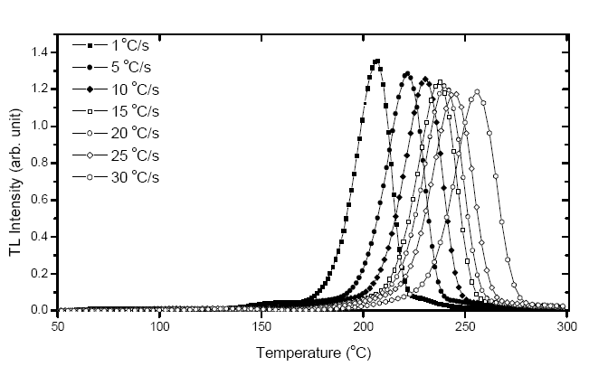

圖1 LiF:Mg, Cu,Si發光曲線與加熱速率的關係。

圖2顯示：隨著加熱速率由1℃/s改變至 30℃/s，第3主能峰的積分量約將低3 ~ 4%，但第4+5主能峰的積分量維持不變（約佔總積分量的92.5%），同時第3+4+5主能峰的積分量也沒有變化（約佔總積分量的95.8%）。對於LiF:Mg,Ti熱發光劑量計（目前核三廠輻射工作人員所使用的熱發光劑量計）也有相似的結果。

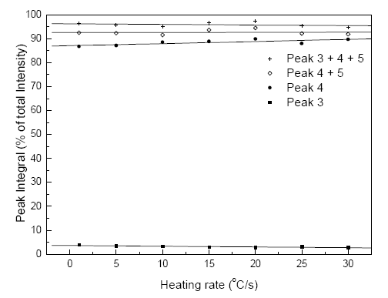
圖2 第3,4,5能峰積分值與加熱速率關係

- ICRP 103號報告對中子劑量評估的影響

行政院原子能委員會現今發布的游離輻射防護安全標準，主要是參考國際放射防護委員會（International Commission on Radiological Protection, ICRP）第60號報告。但ICRP再於2007年出版重要的輻射防護第103號報告，將計算有效劑量的組織或器官加權因數和輻射加權因數均予以更新。
依照「游離輻射防護法」第五條要求：為限制輻射源或輻射作業之輻射曝露，主管機關應參考國際放射防護委員會最新標準，訂定游離輻射防護安全標準…。爰此，國內輻射防護的主管機關－原子能委員會未來將會參考ICRP 103號報告制訂新的「游離輻射防護安全標準」。其中須加權的組織或器官，包括性腺、骨髓、肺、乳腺、甲狀腺、骨表面、結腸、膀胱、肝、食道、皮膚、唾液腺、腦、胃、其餘組織或器官^{註2}等，及相對應的加權因數都將改變。
註2：其餘組織或器官是指腎上腺、外胸腔組織、膽囊、心、腎、淋巴結、肌肉、口腔黏膜、胰、前列腺、小腸、脾、胸腺及子宮(頸)。

由於核能電廠機組運轉的乾井中子，能量分布從熱中子到高能中子都有，且對不同能量的中子，相對應的輻射加權因數也有所不同。另外，當計算有效劑量時，組織加權因數也一併納入考量計算。但由於ICRP 103號報告與ICRP 60號報告的組織加權因數不同，針對核能設施的中子輻射環境，未來若參照ICRP 103號報告內容計算的有效劑量，和現今以ICRP 60號報告數據算出的差異如何？可事先藉由模式計算瞭解，以免影響未來輻射防護的劑量管制工作。
針對不同核能設施的中子輻射場（如加速器、核燃料處理廠、核子反應爐、工業射源作業設施等），日本原子能署（Japan Nuclear Energy Agency, 簡稱JNEA）Tatsuhiko Sato 等人參考國際原子能總署（International Atomic Energy Agency, 簡稱IAEA）403號技術報告所提供的中子能譜，使用PHITS電腦軟體，比較分別以ICRP 103號與60號報告數據計算之有效劑量差異，同時計算國際輻射單位與度量委員會（International Commission on Radiation Units & Measurements, 簡稱ICRU）所建議的輻射作業量之一的周圍等效劑量-H*(10)。其中，有效劑量的計算僅考慮中子輻射是從似人假體的前面照到後面，以E_{AP}表示。計算中子輻射造成的劑量所使用的劑量轉換係數詳如圖3。
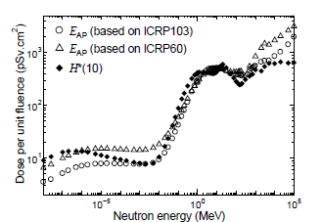
圖3 不同中子能量的劑量轉換係數
由於中子劑量度量儀器的校正目前都是採用H*(10)，因此對於不同的核能設施（即中子輻射場的能譜不同），應瞭解中子輻射場中E_{AP}與H*(10)的關係。計算的結果如圖4。圖4的橫軸以有效劑量E_{AP}與周圍等效劑量H*(10)之比值表示，並分別標示由ICRP 103號報告與60號報告所算出的E_{AP}與H*(10)比值，縱軸則為各種核能設施量測位置（代表不同的中子輻射場）。圖中顯示，除了工業射源作業設施中的“手套箱內裸露的Cm-244” 和“手套箱內裸露的AmBe” 以外，依ICRP 103號報告計算的有效劑量均小於依ICRP 60號算出的有效劑量。其中又以瑞士BWR和PWR核能電廠量相差最多，大約小40%。

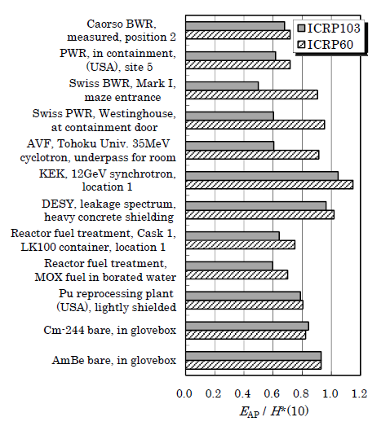
圖4 ICRP 103 E_{AP}與ICRP 60 H*(10)比值雨中子場的關係。

此外，圖4中，當E_{AP}與H*(10)比值小於1時，表示周圍等效劑量H*(10)比不論是依ICRP 103號報告或是60號報告所算出的有效劑量都要保守。因此，除了來自“KEK, 12GeV同步加速器, 位置1”的高能中子輻射場外，以周圍等效劑量H*(10)作為工作人員現場的中子劑量管制，應該是相當適當的管制方法。

- Bonner多球體能譜儀的校正

輻射防護的需求上，Bonner多球體能譜儀（Bonner sphere spectrometer, 簡稱BSS）常被用於度量中子的能譜，以及中子造成的人體等效劑量。此因BSS能精確度量的中子能量範圍寬廣（從熱中子至能量達MeV的中子），且容易操作。
對於BWR或是PWR核能電廠圍阻體內的中子環境，如要以波茲曼中子遷移方程式計算現場的中子通量分布，將是非常困難且繁雜的工作。較簡便的方式是以BSS直接現場度量再加以分析。
日本三菱重工（Mitsubishi Heavy Industries, 簡稱MHI）的BSS包括四個聚乙烯緩速球、鎘盒、熱中子偵檢器。其中，四個聚乙烯緩速球的直徑分別是8.1cm, 11cm, 15cm, 23cm；熱中子偵檢器是一個5大氣壓的³He比例計數器（proportional counter）。BSS並以日本國立先進工業科學與技術研究院（National Institute of Advanced Industrial Science and Technology, 簡稱AIST）的熱中子標準場校正，該標準場由²⁴¹Am-Be中子射源置於190cm × 190cm × 230cm的石墨堆中心組成。校正的結果如下表2。表中的” Cd ratio”是指BSS對熱中子標準場在無鎘遮蓋與有鎘遮蓋情況下的反應值之比。
同時以AIST中子能量為24keV, 144keV, 565keV, 5MeV, 14.8MeV的標準輻射場分別校正BBS，校正結果如下表3。

表2 BBS 對AIST熱中子標準輻射場的校正結果
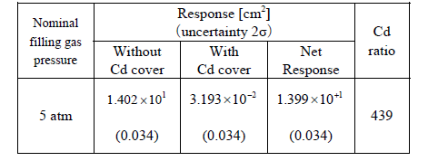

表3 BBS 於AIST中子標準輻射場的校正結果
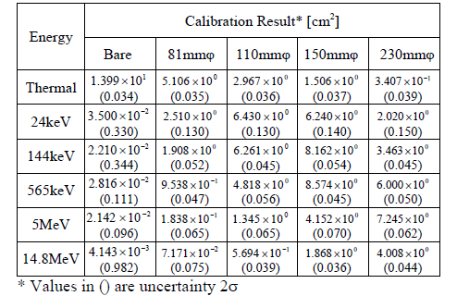

另外，³He比例計數器內³He的氣體壓力與中子的反應度是以MCNP4B Monte Carlo電腦軟體計算。計算中所使用的中子作用截面資料是採用FSXLIB-J3R2資料庫，而BBS對熱中子反應的計算模式如圖5，其中，比例計數器的管壁厚度為0.05cm的不鏽鋼。
為驗證結果的正確性，以MCNP-4B電腦軟體計算BBS的中子反應函數，而整體的幾何關係與³He比例計數器的組成物質分別如下面之圖6與表4。

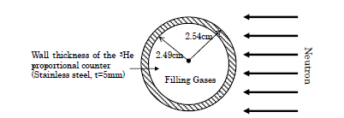
圖5 BBS對熱中子照射的反應計算模式

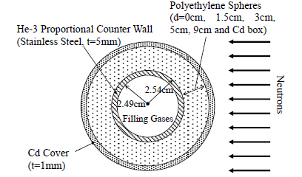
圖6 BBS反應計算模式

表4 ³He比例計數器的組成物質
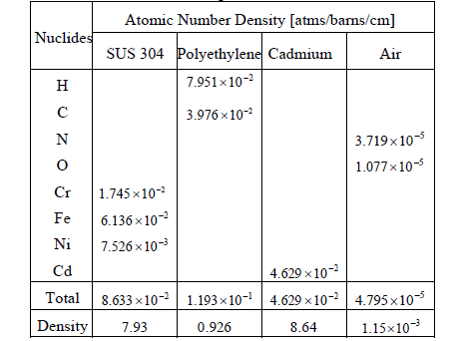

BBS經由AIST實際中子標準輻射場的校正與MCNP-4B電腦軟體計算的反應值，如下面的圖7與表5。圖7中的w/o Cd cover是指不使用鎘盒的情況。若將MCNP-4P計算的反應值除以AIST標準場校正的反應值定義為C/E，則從表5中可瞭解，除了低反應值以外，C/E可說是相當接近，約在±30%以內。當瞭解BBS對不同能量中子的反應函數之後，就能應用於核能電廠環境的中子劑量度量與活化分析評估。
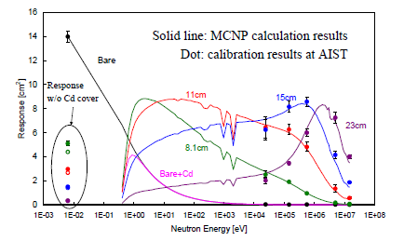
圖7 BBS的反應函數

表5 BBS的C/E值
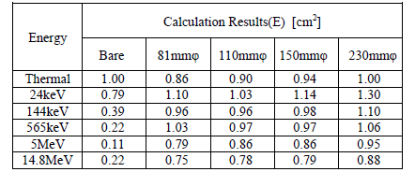

- 立體像素模式之模擬法計算體內劑量

放射性核種進入人體後，通常會依照國際放射防護委員會建議的體內循環模式，對於輻射工作人員積分50年，以估算其約定有效劑量，以及器官或組織的約定等價劑量。因為該委員會所使用的模式，如器官大小和重量等人體生化數據，都是採用歐美人種的參考人，對於亞洲人種的器官或組織內放射性核種分布的吸收比率，則可以藉助臨床上電腦斷層掃描（computed tomography, 簡稱CT）、核磁共振、冷凍切片（cryosection）等所獲得的數據，納入電腦Monte Carlo軟體（如MCNP, EGS4, UCSAF, UCWBC等等）計算獲得。
日本原子能署（Japan Atomic Energy Agency, 簡稱JAEA）的研究人員發展與應用幾種不同的立體像素模式，如日本成年男性模型“Otoko”、日本成年女性模型“Onago”、白人男性模型“MAX06”、雄鼠模型“Digimouse”、青蛙模型“frog”、德國國家環境與健康研究中心(GSF)女孩模型“Child” 、醫學體內輻射劑量模型“MIRD-type”等，以UCSAF與EGS4等電腦軟體，計算光子能量介於10 keV至4 MeV之間人體腎臟器官的自吸收比率，結果如圖8。圖8顯示人體腎臟器官的自吸收比率（absorbed fraction, 簡稱AF）與光子的能量與腎臟的重量相關，且吸收比率隨著光子的能量增加而降低。

- 全身計測與身體大小的關係

對於意外吸入放射性核種的工作人員，通常是借助全身計測（whole body counting）以確定其體內的放射性核種及活度。如果體內核種較多，造成計測的核種能譜相互干擾而不易分辨時，通常則會以高解析度的純鍺偵檢器替代度量。

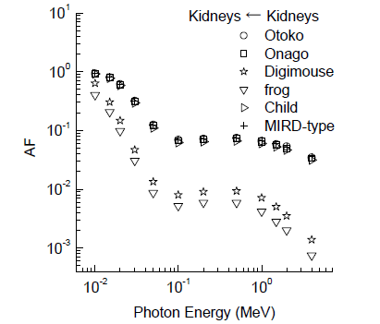
圖8立體像素模式分析腎臟對光子的自吸收效應

輻射工作人員體內的放射性核種偵測，可藉由高解析度的純鍺偵檢器進行全身計測作定性定量分析。一般因為全身計測器都經過良好的校正，故定性效果良好，但定量方面，其準確性就與受測人的身體大小有關。
日本國立放射科學研究院（National Institute of Radiological Sciences, 簡稱NIRS）曾以自己擁有的全身計測系統（包含6個純鍺半導體偵檢器度），量測不同大小的BOMAB 假體^{註 3}，以瞭解身體大小對全身計測結果的影響。首先進行量測¹³³Ba, ¹³⁷Cs, ⁶⁰Co與⁴⁰K等射源均勻分布的男性假體，以獲得不同光子能量的全身計測系統效率值。並分別以4歲、10歲、成年女性、成年男性、95百一分段值男性等假體（詳如表6）進行測試，所得到的計測效率值，如圖9所示。圖9顯示計測效率和假體的大小、放射性核種的能量都有相關。
註 3：BOMAB 假體為美國 ANSI/HPS N13.35規範引用的男性參考假體。

表6 五種假體的身高與體重
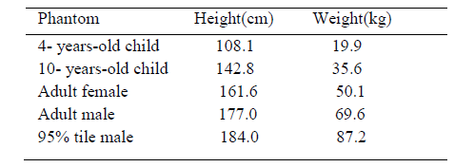
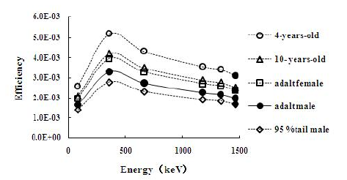
圖9 放射性核種均勻分布不同假體的計測效率

為了瞭解工作人員攝入放射性核種於體內的分布和全身計測系統偵測效率相關性。特別將點射源置放於胸部與腰部的中間，當作是局部分布。量測結果如圖10所示。圖中的縱座標是假體內點射源與均勻分布射源的計測效率比值，在80keV時，比值為1，350keV 至1333keV，則比值從1.3增至1.6。

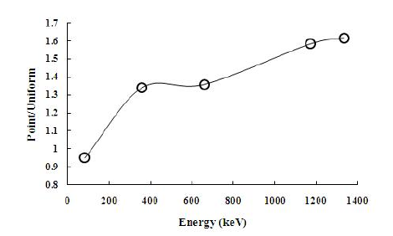
圖10 放射源於假體內點分布與均勻分布的計測效率比值

- 技術觀摩交流參訪

主辦單位安排有3個參訪行程，依相關性選擇了Tokyo行程。該行程於5月28日上午於Funabori會場前廣場集合，主辦單位派車送參訪者前往首站（日本放射性同位素協會），按時程進行直到下午4點於上野車站解散。

  - 參訪日本放射性同位素協會

日本放射性同位素協會（Japan Radioisotope Association，簡稱JRIA）成立於1951年，初期是屬於放射性同位素使用者與研究人員的一個機構，至1954年方成為現今規模的法人組織。
針對放射性同位素從供應到廢棄處置管理，JRIA具有一套完整的作業系統在運作。若細分，JRIA的主要功能在於提供與生產放射性同位素、管理放射性廢料與管理無主射源等。
JRIA為日本國內唯一供應與處理密封射源的對外窗口，其服務對象為其國內醫療機構、研究實驗室、工廠與設備製造廠。基於此，日本國內對密封射源有需求的單位，需向JRIA訂購，再由它委託進口商向國外的密封射源製造廠下單，進口後的密封射源直接送至JRIA，再由JRIA進行進口射源檢查，包括表面污染量測、輻射輸出度量與外觀檢查等。密封射源的歸還，也是由JRIA統一管控，並辦理退回國外製造廠。依國際原子能總署密封射源的分類，2006年統計日本國內的第1, 2, 3類密封射源數量約為1760個。
對於非密封射源，除了允許日本國內的放射藥物製造廠直接向國外製造廠訂購外，醫療機構則必須向JRIA訂購，再由JRIA向其國內的放射藥物製造廠購買，放射藥物製造廠就直接送至需要的醫療機構。若是實驗室有需要時，規定需向JRIA訂購，再由它委託進口商向國外的密封射源製造廠下單。而廢棄的非密封射源，都必須送至JRIA處置或眝存，如醫用非密封射源，由JRIA 的Takazawa實驗室處理；非醫用的非密封射源則送至Tokai研究機構貯存，未來會送到JRIA新建的實驗室貯放。2007年整年存放的非醫用的非密封射源桶（53加侖）有7273桶，醫用的非密封射源桶則有4466桶。
此外，JRIA也舉辦許多的輻射防護法規與技術，以及輻射防護督導人員的相關訓練，包括1至5天的學理與實務操作等訓練課程。

  - 參訪東京大學與東京首都大學

由於技術觀摩的領隊與解說是由東京大學的一位教授擔任。在參訪JRIA之後就到東京大學參觀。東京大學內的新舊建築物矗立，有點不協調。據該教授說，舊建築因缺少網路線、冷氣口等，早期就想要拆除重建， 但因為舊建築太堅固不易拆除，乃讓其保留下來或是外皮整修，而新建築則採新型的西式建築。
東京首都大學（Tokyo Metropolitan University）有6個校區，2008年的大學生人數為6583人，研究生有1955人。此次參訪的是人類健康科學研究所（Graduate School of Human Health Sciences）的放射科學系（Department of Radiological Sciences）。該系以最新醫學影像領域與問題導向的知識傳授方式，提供放射診斷、核子醫學與放射治療等主修課程。並著重實務操作，如對於診斷病人腫瘤位置都是採用電腦軟體分析，並以似人假體實際操作實習，且診斷射備儀器都是日本國內的公司製造（如Toshiba等）。

四、對公司之建議

- 國際輻射防護協會(IRPA)相關機構主辦的輻射防護會議，內容充實，研討主題寬廣，且同一時間進行不同主題的論文發表，故適合本公司各相關單位派員參加不同領域（如輻射度量、緊急計畫、廢料處理、劑量評估、輻防法規等等）研討，以吸收更多最新的輻防相關知識與技術。
- 輻射劑量的評估與核種量測技術，此次相關的論文發表很多都使用Monte Carlo電腦軟體（如EGS-4, MCNP等等）結合實測去驗證，再推展至量測未及之處。此對於全身計測系統的校正，量測時的偵檢器、射源與受測者之間的幾何配置，以及偵檢器的大小和偵測器效率關係，應能建立更可信賴的相關數據。由於本公司採購Monte Carlo電腦軟體相當困難，導致無法長期研究應用，但仍須多收集國內外相關的研究報告與文獻，配合研究開發與實驗測試，強化人員劑量計測的效能。
- 內含密封射源的設備採購後，未來可能因射源活度不足，或是設備損壞不能操作，使得整體設備面臨不堪使用而須報廢，最後退核一廠或是核三廠貯存。如能仿效日本放射性同位素協會（JRIA）的作業方式，採購後的密封射源設備，當不堪用時，依約退回原製造廠，以減少國內廢射源的貯存壓力。

